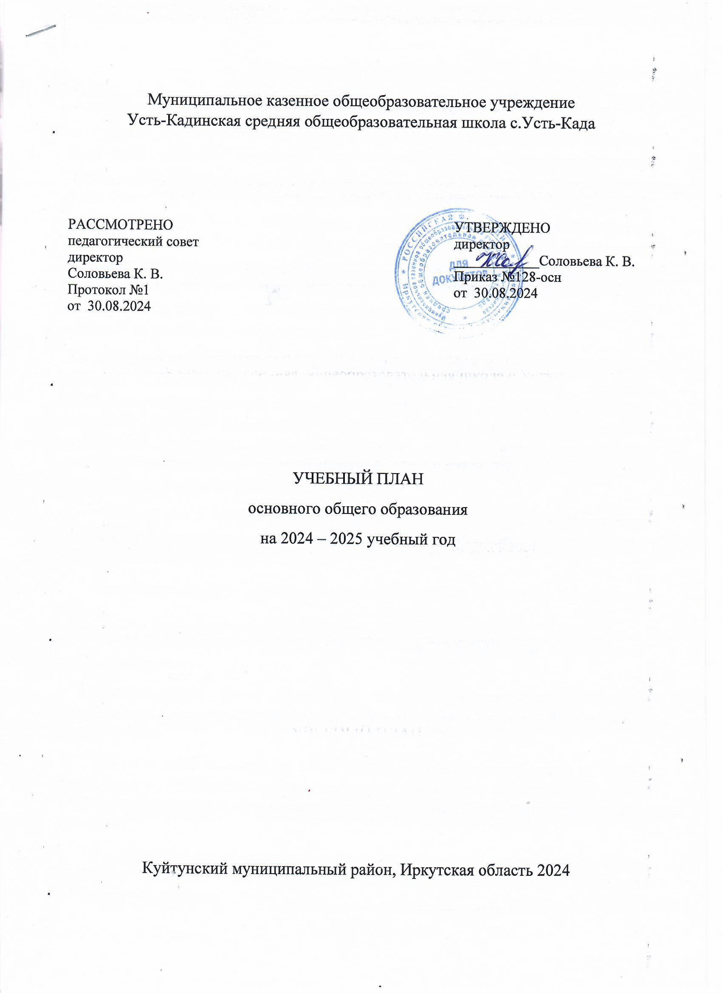

ПОЯСНИТЕЛЬНАЯ ЗАПИСКА

Учебный план основного общего образования Муниципальное казенное общеобразовательное учреждение Усть-Кадинская средняя общеобразовательная школа с.Усть-Када (далее - учебный план) для 5-9 классов, реализующих основную образовательную программу основного общего образования, соответствующую ФГОС ООО (приказ Министерства просвещения Российской Федерации от 31.05.2021 № 287 «Об утверждении федерального государственного образовательного стандарта основного общего образования»), фиксирует общий объём нагрузки, максимальный объём аудиторной нагрузки обучающихся, состав и структуру предметных областей, распределяет учебное время, отводимое на их освоение по классам и учебным предметам.

Учебный план является частью образовательной программы Муниципальное казенное общеобразовательное учреждение Усть-Кадинская средняя общеобразовательная школа с.Усть-Када, разработанной в соответствии с ФГОС основного общего образования, с учетом Федеральной образовательной программой основного общего образования, и обеспечивает выполнение санитарно-эпидемиологических требований СП 2.4.3648-20 и гигиенических нормативов и требований СанПиН 1.2.3685-21.

Учебный год в Муниципальное казенное общеобразовательное учреждение Усть-Кадинская средняя общеобразовательная школа с.Усть-Када начинается 02.09.2024 и заканчивается 26.05.2025.

Продолжительность учебного года в 5-9 классах составляет 34 учебные недели.

Учебные занятия для учащихся 5-9 классов проводятся по 5-ти дневной учебной неделе.

Максимальный объем аудиторной нагрузки обучающихся в неделю составляет в 5 классе – 29 часов, в 6 классе – 30 часов, в 7 классе – 32 часа, в 8-9 класса 33 часа.

Учебный план состоит из двух частей — обязательной части и части, формируемой участниками образовательных отношений. Обязательная часть учебного плана определяет состав учебных предметов обязательных предметных областей.

В Муниципальное казенное общеобразовательное учреждение Усть-Кадинская средняя общеобразовательная школа с.Усть-Када языком обучения является русский язык.

По заявлению родителей (законных представителей) несовершеннолетних обучающихся осуществляется изучение родного языка и родной литературы из числа языков народов РФ, государственных языков республик РФ в 7-9 классах.

При изучении предметов технология осуществляется деление учащихся на подгруппы.

Промежуточная аттестация – процедура, проводимая с целью оценки качества освоения обучающимися части содержания (четвертное оценивание) или всего объема учебной дисциплины за учебный год (годовое оценивание).

Аттестация обучающихся за четверть осуществляется в соответствии с календарным учебным графиком.

Все предметы обязательной части учебного плана оцениваются по четвертям. Промежуточная аттестация проходит по итогам учебного года. Формы и порядок проведения промежуточной аттестации определяются «Положением о формах, периодичности и порядке  
текущего контроля успеваемости и промежуточной аттестации обучающихся Муниципальное казенное общеобразовательное учреждение Усть-Кадинская средняя общеобразовательная школа с.Усть-Када.

Нормативный срок освоения основной образовательной программы основного общего образования составляет 5 лет.

УЧЕБНЫЙ ПЛАН

|  |  |  |  |  |  |  |  |
| --- | --- | --- | --- | --- | --- | --- | --- |
| **Предметная область** | **Учебный предмет** | **Количество часов в неделю** | | | | | итого с учетом деления на группы |
| **5а** | **6а** | **7а** | **8а** | **9а** |
| **Обязательная часть** | | | | | | |  |
| Русский язык и литература | Русский язык | 5 | 6 | 4 | 3 | 3 | 21 |
| Литература | 3 | 3 | 2 | 2 | 2 | 12 |
| Родной язык и родная литература | Родной язык и (или) государственный язык республики Российской Федерации |  |  | 1 | 1 | 1 | 3 |
| Родная литература |  |  | 1 | 1 |  | 2 |
| Иностранные языки | Иностранный язык | 3 | 3 | 3 | 3 | 3 | 15 |
| Математика и информатика | Математика | 5 | 5 |  |  |  | 10 |
| Алгебра |  |  | 3 | 3 | 3 | 9 |
| Геометрия |  |  | 2 | 2 | 2 | 6 |
| Вероятность и статистика |  |  | 1 | 1 | 1 | 3 |
| Информатика |  |  | 1 | 1 | 1 | 2 |
| Общественно-научные предметы | История | 2 | 2 | 2 | 2 | 2 | 10 |
| Обществознание |  | 1 | 1 | 1 | 1 | 4 |
| География | 1 | 1 | 2 | 2 | 2 | 8 |
| Естественно-научные предметы | Физика |  |  | 2 | 2 | 3 | 7 |
| Химия |  |  |  | 2 | 2 | 4 |
| Биология | 1 | 1 | 1 | 2 | 2 | 7 |
| Искусство | Изобразительное искусство | 1 | 1 | 1 |  |  | 3 |
| Музыка | 1 | 1 | 1 | 1 |  | 3 |
| Технология | Труд (технология) | 2 | 2 | 2 | 1 | 1 | 8 |
| Физическая культура и основы безопасности жизнедеятельности | Физическая культура | 2 | 2 | 2 | 2 | 2 | 8 |
| Основы безопасности и защиты родины |  |  |  | 1 | 1 | 2 |
| Основы духовно-нравственной культуры народов России | Основы духовно-нравственной культуры народов России | 1 | 1 |  |  |  | 2 |
| Итого | | 27 | 29 | 32 | 33 | 32 | 149 |
| Часть, формируемая участниками образовательных отношений | | 2 | 1 | 0 | 0 | 1 | 4 |
| Решение текстовых задач | | 1 | 1 |  |  |  | 2 |
| Функциональная грамотность: учимся для жизни | | 1 |  |  |  |  | 1 |
| Математика: как лучше подготовиться к ГИА | |  |  |  |  | 1 | 1 |
| ИТОГО недельная нагрузка | | 29 | 30 | 32 | 33 | 33 |  |
| Количество учебных недель | | 34 | 34 | 34 | 34 | 34 |  |
| Всего часов в год | | 986 | 1020 | 1088 | 1088 | 1088 |  |
| Итого | |  |  |  |  |  | 153 |